Partie VI La chemise ou chainse

1480  1481 | « An son saing pres del cuer les fiche  Entre sa chemise et sa char. » | « Sur sa poitrine, près du coeur, il les place  Entre sa chemise et sa chair. »
Le chevalier à la charette de Chrétien de Troyes, 1180.

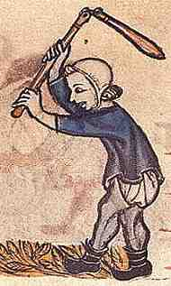

« Ele ert vestue en itel guise
De chainse blanc e de chemise,
Que tuit li costé li pareient
Ki de dous parz lacié esteient. »
Marie de France, Le lai de Lanval, vers 565, vers 1160-1170.
La chemise est une tunique ample qui recouvre au minimum le torse et les bras. La chemise se porte à même la peau, ainsi qu'on peut le lire tant dans le Chevalier à la charette (voir en début de page) ou pour la période qui nous intéresse, dans les Miracles de Notre-Dame de Chartres de Jehan le Marchant [ms. Chartres 1027, 1252--1262] :
Calendrier de Canterbury, env. 1280

XXI Dou chevalier qui fu sauvé de mort a vie por ce qu'il avoit vestue des chemises de Chartres
[...]
34. C'est por voir la seinte chemise
35. Qu'entor ses reins avoit vestue
36. La haute Virge, a sa char nue,
37. Quant enfanta le sauver...
[...]
86. De glaives tranchans le ferirent
87. Que la robe li ont perciee ;
88. Mes la chemise deliee
89. Ne fu pas perciee n'entamee
[...]

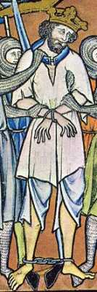
Comme pour les braies, la chemise est un vêtement de dessous qui n'est normalement pas visible lorsque l'on est complètement habillé.
Elle est réalisée dans un tissu assez fin, vraisemblablement exclusivement de la toile de lin. Elle semble être de couleur claire, blanche ou éventuellement beige (teinte avec du safran), plus rarement dans une autre couleur comme le bleu de la chemise du calendrier de Canterbury (voir ci-dessus).
Pour les hommes, elle est généralement courte, descendant à mi-cuisse, et fendue devant ainsi que derrière. On rencontre des illustrations d'hommes portant des chemises plus longues descendant jusqu'aux genoux dans des scènes de morts sortant du tombant au Jugement dernier ; peut-être s'agit-il alors plutôt de chemise de nuit ? Pour les femmes, les représentations n'ont montré que des chemises longues descendant aux genoux.
bible fr., f.25r, env. 1250

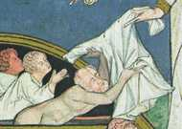
Les manches peuvent être tant courtes que descendre jusqu'au milieu de l'avant-bras pour les hommes et jusqu'au poignet pour les femmes. Pour les femmes, elle peut être fendue et lacée sur les côtés (voir l'extrait du lai de Lanval ci-dessous) ; on ne connaît pas d'exemple de chemise de femme à
The Douce Apocalypse, ms. anglais de 1270
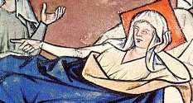
manches courtes. Pour sa réalisation, on peut s'inspirer de la coupe de la cotte, tout en considérant que celle-ci s'enfile par-dessus et donc que le chemise ne doit pas faire de bourrelets désagréables aux manches. De plus, il faut faire bien attention au col et aux manches car, dans les illustrations, la chemise n'est jamais visible sous une cotte.
Ancien testament français, f.42v, env. 1250

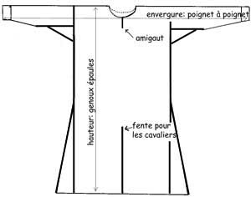
Pour le patron, n'hésitez pas à faire simple : à base de rectangles. Le dos est le même que le devant, sauf l'encolure qui est moins prononcée ( en pointillés sur la figure de droite).Si la chemise vous va, pensez à garder le patron, il vous servira pour le bliaud.
Une suggestion, allez faire les puces ou demandez à votre grand-mère s'il lui reste de vieilles chemises du début du siècle (le XXème!), certaines sont vraiment parfaites!

